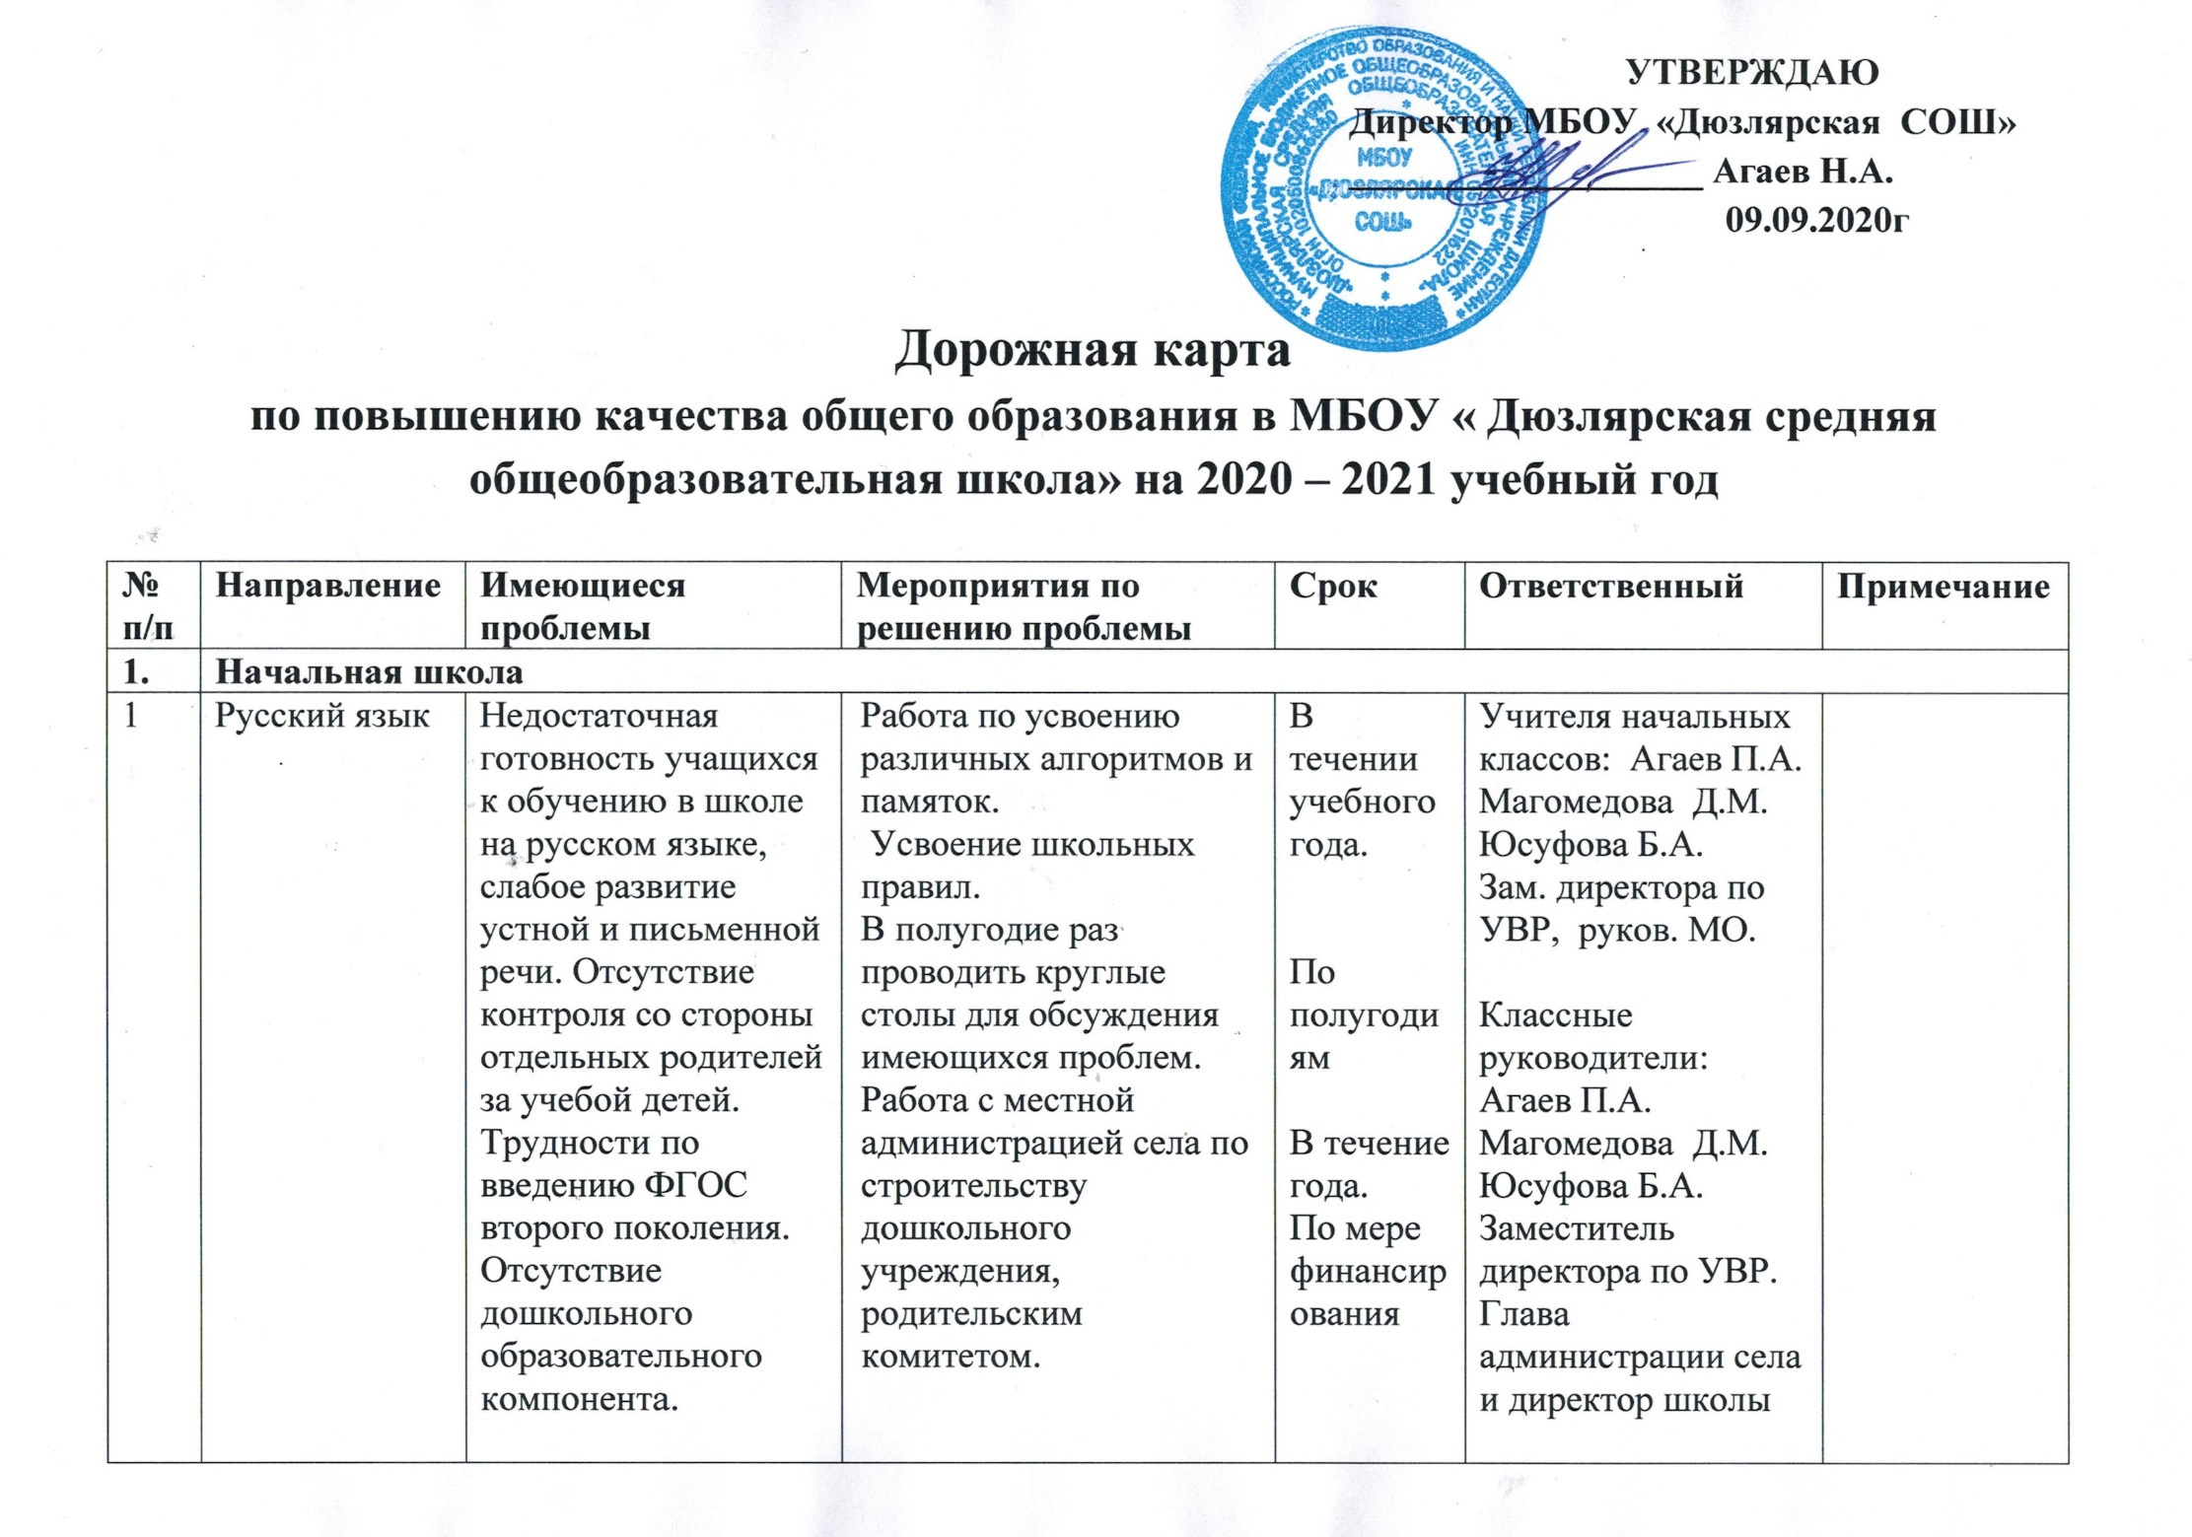

|  |  |  |  |  |  |  |  |
| --- | --- | --- | --- | --- | --- | --- | --- |
| 2 | Математика | Незнание некоторыми учащимися таблицы умножения.  Непонимание уч-ся условий и содержания задач.  Отсутствие квалифицированной помощи в младших классах со стороны родителей. Учителя испытывают дискомфорт при работе по новым программам.  Наличие трудностей с вычислениями навыками у отдельных учащихся. | Усиленный контроль за деятельностью ученика.  Индивидуальные занятия.  Организовать с родителями цикл занятий по квалифицированной помощи учащимся в домашних условиях.  Организовать досрочные курсы для нуждающихся учителей. | В течение года  В течение года  В течение года  По графику | Предметники:  Агаев П.А.  Магомедова Д.М.  Юсуфова Б.А.  Предметник,  зам. дир. по УВР руководитель МО  Юсуфова Б.А.  Заместитель директора по УВР, предметники .  Агаев П.А.  Магомедова Д.М.  Юсуфова Б.А.  Заместитель директора по УВР |  | |
| 3 | Чтение | Непонимание значения отдельных слов и выражений.  Плохое усвоение содержания текста,  Плохо посещают школьную библиотеку, неумение выделять основную мысль текста. | Работа со словарями.  Дополнительное внеклассное чтение.  Часто проводить конкурсы на лучшего чтеца стихов и прозаических произведений. | В течение года  В течение года | Заместитель директора по УВР  Предметники:  Агаев П.А.  Магомедова Д.М.  Юсуфова Б.А.  руководитель МО  Юсуфова Б.А. |  | |
|  | Окружающий мир | Слабые мировоззренческие знания об окружающем мире. Незнание флоры и фауны родного края. | Открытые уроки с приглашением учителей географии и истории, заочные экскурсии по странам и континентам.  Экскурсия в зоологический музей | Ноябрь-март  июнь | Предметники:  Агаев П.А.  Магомедова Д.М.  Юсуфова Б.А.  руководитель МО  Юсуфова Б.А.  Заместитель директора по УВР и классный руководитель |  | |
| 4 | Физ.культура | Слабое физическое развитие отдельных уч-ся | Беседы с родителями и медработниками села | Сентябрь, октябрь | Кл.руководитель, учитель физ-ры  Агаев К.П.  руководитель МО  Юсуфова Б.А. |  | |
| 5 | Родные языки | Слабые знания родных языков, плохое произношение | Индивидуальные занятия над произношением слов и выражений на родном языке. Работа с родителями | В течение года | Учитель-предметник  Магомедов М.М.  руководитель МО  Велибеков Ш.А |  | |
| 6 | Иностранные языки | Трудности, вызванные с изучением нового предмета.  Отсутствие материальной базы для изучения иностранного языка | Разговорная практика с учащимися, индивидуальные занятия.  Прослушивание аудиодисков на английском языке. | В течение года  По мере финансирования | Учитель-предметник .  Агаева Н.Н.  руководитель МО  Велибеков Ш.А.  Директор |  | |
| 7 | Технология |  |  |  |  |  | |
| 8 | Изобразительное искусство | Отсутствие способностей к рисованию у некоторых учащихся.  Нет должного продолжения в творческом развитии способностей учащихся. | Индивидуальные работа сучащимися,демонстрация образцовых работ некоторых учащихся.  Организовать экскурсии в районный и городской школы искусств. | В течение года  Во время каникул | Предметники:  Агаев П.А.  Магомедова Д.М.  Юсуфова Б.А.  руководитель МО  Юсуфова Б.А.  Заместитель директора по УВР |  | |
| **2** | **Основное и среднее образование** | | | | | | |
| 1 | Русский язык | Проблема преемственности при переходе во 2-ю ступень обучения. Недостаточная  адаптированность учащихся к началу занятий.  Накопление пробелов в знаниях и трудности в освоении отдельных тем у некоторых уч-ся  Недостаточное внимание к обучающимся, успешно справляющимся с учебой.  Снижение престижа активной познавательной деятельности | Определить исходный уровень обученности и развития учащихся.  Формирование групп взаимной помощи из учащихся.  Дополнительные занятия со слабыми уч-ся.  Часто проводить нестандартные уроки: игры, семинары, зачеты, экскурсии. Ежечетвертно проводить круглые столы, пробные экзамены по форме ОГЭ, ЕГЭ. Участие на олимпиаде в муниципальном этапе.  Систематическая индивидуальная работа как со слабыми, так и одаренными учащимися | В начале года  По графику  систематически | Кл.руководитель,  Предметник:  Велибеков Ш.А. Шалбузов М.Л. Юсуфова А.М.  руководитель МО  зам. дир. по УВР  Заместитель директора по УВР  Заместитель директора по УВР и предметники: Велибеков Ш.А. Шалбузов М.Л. Юсуфова А.М.  Заместитель директора по УВР и предметники: Велибеков Ш.А. Шалбузов М.Л. Юсуфова А.М.  Руководитель МО | |  |
| 2 | Литература | Плохое чтение литературных произведений, неумение выделять главную мысль текста.  Неумение определять стили речи.  Неинтересное  содержание программного материала по литературе в 11 классе.  Слабые знания по теории литературы.  Не все учителя могут организовать самостоятельную познавательную деятельность учащихся на уроке, которая способствует умственному развитию.  Слабое пополнение библиотечного фонда школы.  Отсутствие устойчивого интереса у учащихся к чтению художественной литературы.  Отсутствие в работе некоторых учителей по привитию учащимся творческих способностей. | Работа над осмысленным чтением текстов, литературного произведения. Индивидуальные занятия с уч-ся. Проведение пробных экзаменов по литературе (сочинение в 11 кл.). Часто проводить уроки-викторины, уроки-тестирования.  Проводить лекции в 10-11 классах по теории литературы с приглашением преподавателей ВУЗов.  Организовать проведение открытых уроков по данной тематике  Пополнить по мере финансирования  Провести в школе вечера по обсуждению прочитанных произведений определенные для прочтения в школе Президентом РФ.  Организовать проведение открытых уроков по данной тематике | В течение года  По графику  По графику  По договоренности  По графику  По мере подготовленности  По графику | Учитель предметник:  Велибеков Ш.А. Шалбузов М.Л. Юсуфова А.М.  руководитель МО  зам. дир. по УВР  Заместитель директора по УВР  Заместитель директора по УВР  Директор  Заместитель директора по УВР  Директор  Заместитель директора по УВР  Руководитель МО  предметники  Заместитель директора по УВР  Руководитель МО | |  |
| 3 | Математика(5-6кл) | Низкая мотивация у учащихся, незнание некоторыми учащимися вычисления математических действий.  Отсутствие самоконтроля у учащихся  Отсутствие должного контроля за учебой со стороны родителей.  Нивелируется индивидуальность у учащихся.  Не все учителя отвечают современным требованиям.  Учителей математики со временем не будет хватать школе, а направленные нами выпускники школы, получив высшее педагогическое математическое образование в школу не пойдут работать из-за низкой заработной платы. | Дополнительные занятия с использованием ИКТ.  Работа с родителями.  Проводить занятия с одаренными детьми, активизировать познавательную деятельность учащихся.  Стимулировать работу учителей с одаренными детьми.  Надо направить в Вузы  на математиков лучших выпускниц школы | В течение года  Систематически  По графику  В конце учебного года | Предметники: Несуров Н.Г.  Несуров Я.Г.  Агаева Ф.Н.  руководитель МО заместитель директора по УВР  классный руководитель  классный руководитель  Предметники:  Агаева Ф.Н.  Несуров Я.Г.  руководитель МО заместитель директора по УВР  Директор  Директор | |  |
| 4 | Иностранные языки | Слабое усвоение учебного материала учащимися в начальной школе.  Отсутствие материальной базы.  Отсутствие языковой среды.  Несформированность навыков учебной среды.Не понимание вопросов, длительное обдумывание простейших фраз, неумение употреблять знакомый материал в новой ситуации.  Восприятие учебных занятий как повинность.  Наличие разнообразных и сильных внеучебных интересов учащихся | Организация текущего повторения пройденного материала. Проведение консультаций для уч-ся.  Улучшить материальную базу.  Выработать учебные навыки.  Создать ситуацию радости познания нового, удовольствия от коллективного труда.  Создать для каждого ученика ситуацию успеха.  Стимулировать развитие интереса учащихся к предмету. | В течение года  По мере финансирования  Систематически  Систематически | Предметник : Касимов Г.Г.  руководитель МО  Велибеков Ш.А.  Директор  Предметник.  Касимов Г.Г.  Предметник .  Касимов Г.Г. | |  |
| 5 | Биология | Недостаточная техническо-материальная база. Отсутствие индивидуальной работы учителя с уч-ся.  Трудности, вызванные изучением нового предмета.  Недостаточное внимание к одаренным детям.  Слабая взаимосвязь предмета с практической жизнью в сельской местности. | Дооборудовать кабинет.  Работа со слабыми уч-ся. Организация подготовки уч-ся к итоговой аттестации. Часто проводить уроки-тестирования для подготовки к ОГЭ, ЕГЭ.  Участие на олимпиаде в муниципальном этапе.  Разбить и расширить территорию пришкольного опытного участка. | В течение года  По графику  По графику  Сентябрь-октябрь  Март - май | Директор,  зам. дир. по УВР, предметник. Рзаев А.М.  руководитель МО  Несуров Я.Г.  Предметник: Рзаев А.М.  Предметник: Рзаев А.М.  Предметник: Рзаев А.М. | |  |
| 6 | Обществознание | Правовая неграмотность некоторых уч-ся. Низкая мотивация учащихся к обучению. Отсутствие дифференцированных заданий слабым и сильным учащимся.  Низкие результаты ЕГЭ по предмету.  Трудности по запоминанию терминов.  Низкий уровень развития познавательной активности, самооценки и самоконтроля в процессе учебной деятельности | Использование на уроках современных ИКТ,  Чтение общественно-политических изданий. Проводить уроки-тестирования.  Индивидуальная работа с учащимися.  Ежемесячно проводить пробные экзамены по форме ОГЭ, ЕГЭ. Участие на олимпиаде в муниципальном этапе.  Развивать у учащихся навыков публичных выступлений.  Приучить учащихся к дистанционному обучению предмету  Организовать в старших классах коллективную форму обучения.  Провести уроки «Дебаты» с целью привития интереса к предмету | В течение года  В течение года  По графику  По графику  Систематически  В течение года | Предметники:  Агаев К.Н.  Касимов Г.Г.  руководитель МО  зам. дир. по УВР  предметник:  Агаев К.Н.  предметник. Касимов Г.Г.  Предметники: : Агаев К.Н. Касимов Г.Г. руководитель МО  Агаев П.А.  заместитель директора по УВР  предметник: Агаев К.Н. Касимов Г.Г.  Предметники: Агаев К.Н. Касимов Г.Г.  руководитель МО  Агаев П.А.  заместитель директора по УВР | |  |
| 7 | ОБЖ | Недостаточная практическая направленность уроков ОБЖ в образовательном процессе.  Отсутствие материальной базы и площадки для проведения занятий.  Слабая связь ОБЖ с другими предметами школьной программы.  Слабое использование современных информационных технологий. | Работа с администрацией села. Создать площадку для проведения уроков по ОБЖ.  Обеспечить классы спецоборудованием для уроков.  Организоватьвзаимопосещение уроков.  Развивать у учащихся черты личности, необходимые для безопасного поведения в чрезвычайных ситуациях.  Создать кабинет ОБЖ  И приобрести компьютеры. | В течение года по мере финансирования  В течение года по мере финансирования  Систематически  В течение года по мере финансирования | Директор, предметник  Рзаев Б.Б.  ркуоводитель МО  Агаев П.А. | |  |
| 8 | География | Слабые теоретические и практические знания. Отсутствие географической площадки.  Слабая материальная база. | Оперативная связь с родителями. Индивидуальная работа с уч-ся по практической части программы.  Создать географическую площадку.  Пополнить материальную базу | В течение года  Систематически  Июнь  По мере финансирования | Кл.руководитель, предметник. Рзаев Б.Б.  руководитель МО  Агаев П.А.  директор, предметник.  Рзаев Б.Б.  директор | |  |
| 9 | История России | Накопление пробелов знаний у отдельных уч-ся, снижение престижа активной познавательной деятельности. Резутьтат- отставание в учебе. Отсутствие дифференцированных заданий слабым, нет индивидуальной работы.  Стабильно низкие результаты по ЕГЭ | Проведение дополнительных занятий, пробных экзаменов по форме ОГЭ и ЕГЭ. Использование современных ИКТ. Участие на олимпиаде в муниципальном этапе.  Изучить и распространить опыт работы лучших учителей по подготовке учащихся к ЕГЭ и ОГЭ  Охватить предметника курсами повышения квалификации. | В течение года  Систематически  В течении учебного года  По графику | Зам. дир. по УВР, предметник.Агаев К.Н.  руководитель МО  Агаев П.А.  зам. По ИКТ  Агаев К.Н.  Заместитель директора по УВР  Зам. дир. по УВР, предметник: Агаев К.Н.  руководитель МО  Агаев П.А. | |  |
| 10 | Геометрия | Недостаточно прочное усвоение учебного материала, за пройденные годы.  Незнание теорем и формул по предмету.  Отсутствие самоконтроля у уч-ся  Слабая практическая направленность учебного предмета. | Текущее повторение пройденных тем.  Использование на уроках современных образовательных технологий.  Проведение пробных экзаменов по ОГЭ и ЕГЭ. | В течение года  В течении года  По графику | Зам. дир. по УВР, предметники:  Агаев Н.А. Несуров Н.Г. Несуров Я.Г. Агаева Ф.Н.  руководитель МО  Несуров Я.Г.  Зам. дир. по УВР, предметники: Агаев Н.А.Несуров Н.Г. Несуров Я.Г. Агаева Ф.Н.  руководитель МО  Несуров Я.Г.  по графику | |  |
| 11 | Физика | Отсутствие системной, целенаправленной работы с одаренными детьми.  Недостаточная техническо-материальная база.  Низкая мотивация учащихся к учебному предмету  Недостаточное выполнение практической части учебной программы по предмету.  Недостаточное использование на уроках современных технологий. | Участие в муниципальных олимпиадах  Беседы учителя с родителями и детьми о способах повышения успеваемости. Индивидуальные занятия.  Уделять больше внимания практической части программы.Приобрести учебное оборудование для выполнения практической части учебной программы  Обеспечить учителя компьютером | В течение года  По мере финансирования  систематически  По мере финансирования | Кл.руководитель, предметники: Несуров Я.Г. руководитель МО  Несуров Я.Г.  Зам. дир. по УВР,  руководитель МО  Несуров Я.Г.  директор  Предметник. Несуров Я.Г.  директор | |  |
| 12 | Алгебра | Отсутствие самоконтроля у уч-ся.  Отсутствие дифференцированных заданий слабым и сильным учащимся Отсутствие творческой активности у учащихся.  Слабые вычислительные навыки у учащихся. | Регулярный внутренний контроль знаний учащихся.  Пробные экзамены по графику школы. Проведение дополнительных занятий по подготовке к ОГЭ и ЕГЭ.  Групповые собеседования с психологом.  Беседы с родителями. Проводить круглые столы по результатам пробных экзаменов. Участие на олимпиаде в муниципальном этапе. | В течение года  По графику  В течении года | Директор,  Кл. руководитель Зам. дир. по УВР предметники:  Агаев Н.А.  Несуров Н.Г. НесуровЯ.Г.  Агаева Ф.Н.  руководитель МО  Несуров Я.Г.  Предметники:  Агаев Н.А.  Несуров Н.Г.  Агаева Ф.Н.  НесуровЯ.Г.  Классный руководитель  Касимов Г.Г. | |  |
| 13 | Информатика | Недостаточная работа с одаренными учащимися.  Снижение творческой активности учащихся. | Дополнительные занятия с одаренными уч-ся.  Проведение пробных экзаменов по форме ОГЭ и ЕГЭ.  Участие на олимпиаде в муниципальном этапе. | В течение года  По графику  По графику | предметник :  Несуров Я .Г.  руководитель МО  Несуров Я.Г.  Зам. дир. по УВР  Предметник.  Несуров Я.Г. | |  |
| 14 | Химия | Нехватка материальной базы для лабораторных работ.  Отсутствие самоконтроля у учащихся при изучении учебного предмета  Взаимосвязь с другими предметами.  Недостаточная работа с одаренными учащимися | Дооборудовать лабораторию химическими препаратами.  Учить учащихся самостоятельно добиваться знаний при изучении учебного предмета  Проводить пробные экзамены по форме ОГЭ, ЕГЭ.  Участие на олимпиаде в муниципальном этапе. | В течение года | Директор,  Кл. руководитель  Зам. дир. по УВР предметник: Рзаев А.М.  руководитель МО  Несуров Я.Г. | |  |
| 15 | Родные языки | Слабые знания родных языков, плохое произношение. Отсутствие учебников по родному языку (табасаранский) | Работа с родителями, участвовать на различных конкурсах по родным языкам. Устраивать встречи с поэтами района. | В течение года | Директор,  Кл. руководитель  Зам. дир. по УВР  предметник: Магомедов М.М.  руководитель МО  Велибеков Ш.А. | |  |
| 16 | История Дагестана | Необеспеченность учебниками.  Слабые знания уч-ся истории своего края. | Проведение консультаций для уч-ся, имеющих пробелы и испытывающих трудности в усвоении отдельных тем. Проводить экскурсии по достопримечательностям Дагестана. Организовать встречи с учеными-историками района. | В течение года | Директор,  Кл. руководитель  Зам. дир. по УВР предметник, Рзаев Б.Б. руководитель МО  Агаев П.А. | |  |
| 17 | Литература Дагестана | Необеспеченность учебниками уч-ся 11 кл.  Незнание отдельными уч-ся поэтов и писателей современной .дагестанской литературы, своего района. | Организовать встречи с поэтами, писателями района.  Проводить уроки тестирования, конкурсы чтецов, авторов даг. лит-ры | В течение года | Директор,  Кл. руководитель  Зам. дир. по УВР предметники: Шалбузов М.Л.  Юсуфова А.М.  руководитель МО  Велибеков Ш.А. | |  |